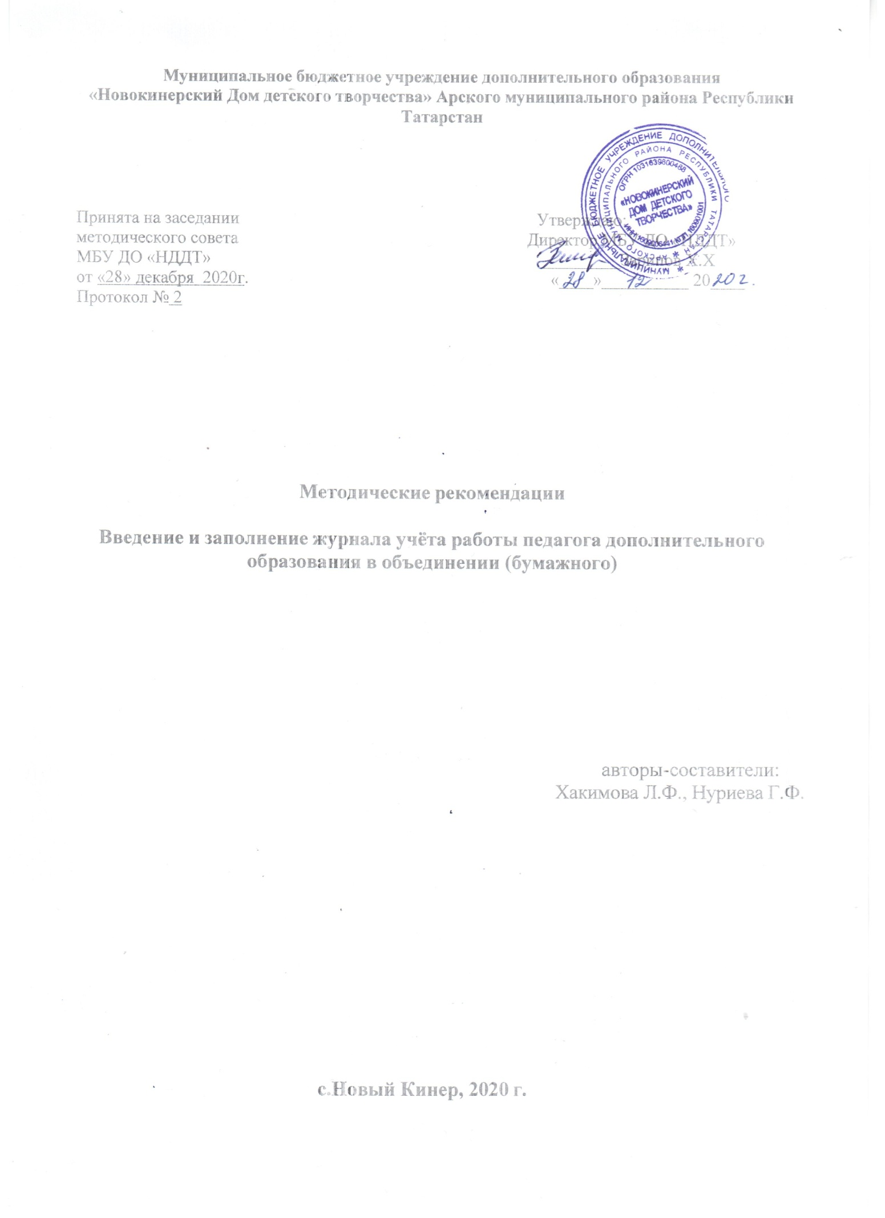
Методических рекомендаций по теме «Введение и заполнение журнала учёта работы педагога дополнительного образования в объединении (бумажного)» рассмотрены, рекомендованы к использованию и утверждены на заседании Методического совета МБУДО «НДДТ» протокол № 2 от 28 декабря 2020 г.
Данные методические рекомендации адресованы педагогам дополнительного образования, методистам.
Цель методических рекомендаций: познакомить педагогов с правилами ведением и заполнением журнала учёта работы педагога дополнительного образования.

- Журнал учёта работы педагога дополнительного образования в объединении (далее - Журнал) Муниципального бюджетного учреждения дополнительного образования «НДДТ» является государственным нормативным финансовым документом, и ведение его обязательно для каждого педагога дополнительного образования. Ответственным за ведение и своевременное заполнение Журнала является педагог дополнительного образования.
- Ведение Журнала осуществляется согласно утвержденному расписанию и дополнительной общеобразовательной общеразвивающей программе, а также в соответствии с лицензией МБУ ДО «НДДТ».
- Журнал рассчитан на весь учебный год и ведется на каждую группу отдельно.
- При работе на одной учебной группе двух и более педагогов. Журналы ведутся каждым педагогом отдельно по своей программе, в соответствии с учебным планом и календарным учебным графиком. Индивидуальные занятия отмечаются в отдельном Журнале в соответствии с учебным планом и утвержденным расписанием.

- Журнал предоставляется руководителю структурного подразделения (заведующему отделом) на проверку до 30 числа каждого месяца с соблюдением всех требований по заполнению Журнала.

- Все записи в Журнале должны вестись регулярно, четко, аккуратно и только шариковой ручкой с синими чернилами.
Запрещено:
- заполнять Журнал черными чернилами;
- проставлять в Журнале какие-либо обозначения, кроме установленных;
- ставить знаки и делать записи карандашом;
- использовать корректирующие средства для исправления неверных записей;
- заклеивать страницы и строки.

- На первой странице Журнала отмечается:
- название Учреждения;
- название отдела;
- название объединения;
- дни и часы занятий (изменения расписания с точной датой, утвержденной в приказе);
- руководитель, аккомпаниатор (концертмейстер): фамилия, имя и отчество полностью.
Пример:

- название учреждения: Муниципальное бюджетное учреждение дополнительного образования «НДДТ»;
- направление «Художественный»;
- объединение: «Хореография»;
- дни и часы занятий: вторник 14.00-15.40 пятница 14.00-15.40
- если были внесены изменения в расписание, то они заполняются в графу
- «Изменение расписания». Пример: С 10.10.2020 понедельник 14.00-15.40, четверг 14.00-15.40
- Руководитель Хакимова Л.Ф.;
- Все изменения в расписании педагог согласовывает с методистом. Изменения в Журнал вносятся только после предоставления заявления об изменениях расписания с приложением нового расписания.
- На второй странице Журнала «Учет посещаемости» отмечается:
- фамилия и имя учащегося полностью,
- название месяца,
- дата заполнения проставляется только в день заполнения. Запрещается проставление даты занятия заранее.
- Ведение «Учета посещаемости» не предполагает проставление точек и иных обозначений для отметки присутствия учащихся на занятии. Педагог систематически и в дни и часы занятия учебной группы отмечает «в клетке» отсутствующих без уважительной причины на занятии буквой «н», отсутствующих по болезни буквой «б».
- «Содержание занятий» отражает раскрытие тем теории и практики и совпадает с календарным учебным графиком (необходимо указывать какие теоретические знания и практические навыки получают дети).
- В Журнале на каждый месяц учебного года отводится отдельная страница, где указывается содержание работы объединения. Допускается заполнение содержания работы за 2 месяца на одной страницы только в случае, когда содержание одного месяца не умещается на одну страницу.
Пример:
- даты занятий объединения: 05.09.2020, 08.09.2020 и т.д.;
- содержание занятия: «Инструктаж по технике безопасности. Знакомство с хореографическим искусством»;
- часы: 2 часа;
- подпись руководителя.

- В Журнале в разделе «Учет массовых мероприятий с учащимися» указываются все мероприятия, которые были проведены в объединении, либо мероприятия в которых учащиеся принимали участия. Также указывается количество учащихся.
Пример:
- дата 17.03.2020;
- краткое содержание проведенного мероприятия: «Концерт к дню Мам»;
- место проведения: МБУ ДО «НДДТ»;
- количество учащихся 45 человек;
- кто проводил: Хакимова Л.Ф.

- В Журнале в разделе «Творческие достижения учащихся» указываются все достижения учащихся объединения.
Пример:
- номер: 1;
- фамилия, имя учащегося: Мунасыпова А.;
- в каких соревнованиях, смотрах, конкурсах, конференциях
и др. мероприятиях участвовал: «Художественная гимнастика»;
- результаты: диплом за 1 место.

- «Список учащихся в объединение» заполняются только дети посещающие данную группу.
Пример:
- номер: 1;
- фамилия, имя, отчество (полностью): Мунасыпова А.;
- дата рождения: 11.10.2011;
- класс: 3;
- школа: МБОУ «НКСОШ»;
- район: Арский район;
- домашний адрес, Арский район, село Новый Кинер, ул.Комсомольская д.5
- дата вступления в объединение: 01.09.2018. Дата вступления ставится с учётом года обучения учащегося.
Если ребенок выбыл, то указывается причина выбытия: «по заявлению родителей». Зачисление и выбытие из объединения осуществляется по заявлению родителей. Иные причины отчисления учащихся в соответствии с положением о правилах приема, перевода, отчисления и восстановления, изменения, приостановления и прекращения образовательных отношений в МБУ ДО «НДДТ»
- Раздел «Данные о родителях и классном руководителе (воспитателе) учащегося заполняются полностью.
Пример:
- номер: 1;
- фамилия, имя учащегося в объединении: Мунасыпова А.;

- фамилия, имя и отчество родителей: Мунасыпова З.И., Мунасыпов И.Р.
- Адрес: Арский район, село Новый Кинер, ул.Комсомольская д.5
- Фамилия, имя и отчество классного руководителя: Хафизова Г.Н.
- Телефон: 91-3-77.
- В сентябре (I полугодие) проводится вводный и первичный инструктаж с учащимися по технике безопасности, в январе (II полугодие) повторный инструктаж. Если учащийся в день проведения инструктажа отсутствовал, то следовательно, инструктаж должен быть проведен, как только учащийся будет присутствовать на занятии. Инструктаж проводится с каждым учащимся. Список детей должен соответствовать количественному составу учащихся, а с вновь прибывшими также проводится инструктаж в день прибытия в объединение.
- Раздел «Список учащихся в объединении, прошедших инструктаж по технике безопасности» заполняется только после проведения инструктажа по технике безопасности.
Пример:
- номер: 1;
- фамилия ребенка: Мунасыпова А.;
- дата проведения инструктажа: 04.09.2020;
- краткое содержание инструктажа: описание инструктажа;
-подпись проводившего инструктаж должна быть обязательна.

- «Годовой цифровой отчет» заполняется цифрами.
- Контроль за введением Журнала ведет руководитель структурного подразделения, заместитель директора и методист по учебной работе, о чем ставиться соответствующая отметка в журнале (дата и подпись проверяющего), а также на странице для заметок вносятся замечания.
- По окончанию учебного года Журнал сдается руководителю структурного подразделения. Журналы хранятся в образовательном учреждении в течение 5 лет после окончания образовательной программы.
- Контрольные органы при проведении проверок в обязательном порядке изучают Журналы.

Список использованной литературы
1.Аксенова Н.И. Формирование метапредметных образовательных результатов за счет реализации программы формирования универсальных учебных действий «Актуальные задачи педагогики: материалы междунар. Науч. конф. (г. Чита, декабрь 2011 г.) Чита: Издательство Молодой ученый, 2011. С. 94-100
2.Веселова С.А. Методические рекомендации по оформлению и ведению журнала учета работы педагога дополнительного образования в объединении – [Электронная литература] - https://docplayer.ru/67248741-Metodicheskie- rekomendacii-po-oformleniyu-i-vedeniyu-zhurnala-ucheta-raboty-pedagoga- dopolnitelnogo-obrazovaniya-v-obedinenii.html
3.Колеченко, А. К. Энциклопедия педагогических технологий Пособие для преподавателей / А.К. Колеченко. СПб.: Каро, 2002. - 368

